Шпаргалка по основным командам PostgreSQL
Вся работа с PostgreSQL осуществляется под пользователем postgres.
$sudo su postgres
Работать с PosgreSQL можно как в интерактивном режиме, так и из командной строки. Программа — psql.

Основные команды PostgreSQL в интерактивном режиме:
- \connect db_name – подключиться к базе с именем db_name
- \du – список пользователей
- \dp (или \z) – список таблиц, представлений, последовательностей, прав доступа к ним
- \di – индексы
- \ds – последовательности
- \dt – список таблиц
- \dt+ — список всех таблиц с описанием
- \dt *s* — список всех таблиц, содержащих s в имени
- \dv – представления
- \dS – системные таблицы
- \d+ – описание таблицы
- \o – пересылка результатов запроса в файл
- \l – список баз данных
- \i – читать входящие данные из файла
- \e – открывает текущее содержимое буфера запроса в редакторе (если иное не указано в окружении переменной EDITOR, то будет использоваться по умолчанию vi)
- \d “table_name” – описание таблицы
- \i запуск команды из внешнего файла, например \i /my/directory/my.sql
- \pset – команда настройки параметров форматирования
- \echo – выводит сообщение
- \set – устанавливает значение переменной среды. Без параметров выводит список текущих переменных (\unset – удаляет).
- \? – справочник psql
- \help – справочник SQL
- \q (или Ctrl+D) – выход с программы

Работа с PostgreSQL из командной строки:
- -c (или –command) – запуск команды SQL без выхода в интерактивный режим
- -f file.sql — выполнение команд из файла file.sql
- -l (или –list) – выводит список доступных баз данных
- -U (или –username) – указываем имя пользователя (например postgres)
- -W (или –password) – приглашение на ввод пароля
- -d dbname — подключение к БД dbname
- -h – имя хоста (сервера)
- -s – пошаговый режим, то есть, нужно будет подтверждать все команды
- –S – однострочный режим, то есть, переход на новую строку будет выполнять запрос (избавляет от ; в конце конструкции SQL)
- -V – версия PostgreSQL без входа в интерактивный режим

Примеры:
psql -U postgres -d dbname -c «CREATE TABLE my(some_id serial PRIMARY KEY, some_text text);» — выполнение команды в базе dbname.
psql -d dbname -H -c «SELECT * FROM my» -o my.html — вывод результата запроса в html-файл.

Утилиты (программы) PosgreSQL:
- createdb и dropdb – создание и удаление базы данных (соответственно)
- createuser и dropuser – создание и удаление пользователя (соответственно)
- pg_ctl – программа предназначенная для решения общих задач управления (запуск, останов, настройка параметров и т.д.)
- postmaster – многопользовательский серверный модуль PostgreSQL (настройка уровней отладки, портов, каталогов данных)
- initdb – создание новых кластеров PostgreSQL
- initlocation – программа для создания каталогов для вторичного хранения баз данных
- vacuumdb – физическое и аналитическое сопровождение БД
- pg_dump – архивация и восстановление данных
- pg_dumpall – резервное копирование всего кластера PostgreSQL
- pg_restore – восстановление БД из архивов (.tar, .tar.gz)

Примеры создания резервных копий:
Создание бекапа базы mydb, в сжатом виде
pg_dump -h localhost -p 5440 -U someuser -F c -b -v -f mydb.backup mydb
Создание бекапа базы mydb, в виде обычного текстового файла, включая команду для создания БД
pg_dump -h localhost -p 5432 -U someuser -C -F p -b -v -f mydb.backup mydb
Создание бекапа базы mydb, в сжатом виде, с таблицами которые содержат в имени payments
pg_dump -h localhost -p 5432 -U someuser -F c -b -v -t *payments* -f payment_tables.backup mydb
Дамп данных только одной, конкретной таблицы. Если нужно создать резервную копию нескольких таблиц, то имена этих таблиц перечисляются с помощью ключа -t для каждой таблицы.
pg_dump -a -t table_name -f file_name database_name
Создание резервной копии с сжатием в gz
pg_dump -h localhost -O -F p -c -U postgres mydb | gzip -c > mydb.gz

Список наиболее часто используемых опций:
- -h host — хост, если не указан то используется localhost или значение из переменной окружения PGHOST.
- -p port — порт, если не указан то используется 5432 или значение из переменной окружения PGPORT.
- -u — пользователь, если не указан то используется текущий пользователь, также значение можно указать в переменной окружения PGUSER.
- -a, —data-only — дамп только данных, по-умолчанию сохраняются данные и схема.
- -b — включать в дамп большие объекты (blog’и).
- -s, —schema-only — дамп только схемы.
- -C, —create — добавляет команду для создания БД.
- -c — добавляет команды для удаления (drop) объектов (таблиц, видов и т.д.).
- -O — не добавлять команды для установки владельца объекта (таблиц, видов и т.д.).
- -F, —format {c|t|p} — выходной формат дампа, custom, tar, или plain text.
- -t, —table=TABLE — указываем определенную таблицу для дампа.
- -v, —verbose — вывод подробной информации.
- -D, —attribute-inserts — дамп используя команду INSERT с списком имен свойств.
Бекап всех баз данных используя команду pg_dumpall.
pg_dumpall > all.sql

Восстановление таблиц из резервных копий (бэкапов):
psql — восстановление бекапов, которые хранятся в обычном текстовом файле (plain text);
pg_restore — восстановление сжатых бекапов (tar);
Восстановление всего бекапа с игнорированием ошибок
psql -h localhost -U someuser -d dbname -f mydb.sql
Восстановление всего бекапа с остановкой на первой ошибке
psql -h localhost -U someuser —set ON_ERROR_STOP=on -f mydb.sql
Для восстановления из tar-архива нам понадобиться сначала создать базу с помощью CREATE DATABASE mydb; (если при создании бекапа не была указана опция -C) и восстановить
pg_restore —dbname=mydb —jobs=4 —verbose mydb.backup
Восстановление резервной копии БД, сжатой gz
gunzip mydb.gz
psql -U postgres -d mydb -f mydb

Запустить cmd.exe, нажать мышью в правом левом верхнем углу окна, там Свойства - Шрифт - выбрать Lucida Console. Нажать ОК.
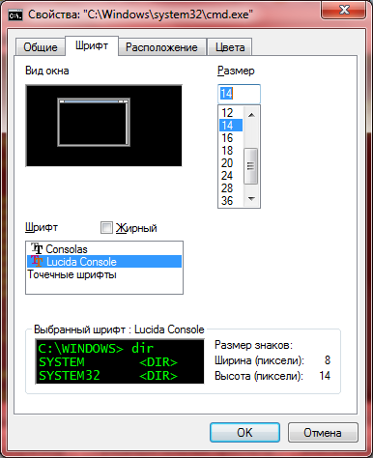
Выполнить команду:

C:\program Files\postgresql\17\bin> chcp 1251
C:\program Files\postgresql\17\bin> .\psql -U postgres (-U - имя пользователя (по умолчанию, postgres))
(psql -d ВАШАБАЗА -U ВАШЛОГИН)
postgres=# set client_encoding='win1251';

postgres=# CREATE DATABASE Ivanov;
postgres=# \connect Ivanov (postgres=# \c Ivanov)
postgres=# \conninfo (Вы подключены к базе данных "postgres" как пользователь "postgres" (компьютер "localhost": адрес "127.0.0.1", порт "5432"))

Отключиться от базы данных PostgreSQL

DISCONNECT connection_name
DISCONNECT [ CURRENT ]
DISCONNECT ALL

Удалить БД
DROP DATABASE NAMEDB

8 таблиц.

Таблица «Тип»
Код типа | serial, primary key
Название типа | character varying

Таблица «Районы»
Код района | serial, primary key
Название района | character varying

Таблица «Материалы здания»
Код материала | serial, primary key
Название материала | character varying

Таблица «Объект недвижимости»
Код объекта | serial, primary key
Район | int
Адрес | character varying
Этаж | smallint
Количество комнат | smallint
Тип | smallint
Статус | bool
Стоимость | int
Описание объекта | text
Материал здания | int
Площадь | smallint
Дата объявления | date

Таблица «Критерии оценки»
Код критерия | serial, primary key
Название критерия | character varying

Таблица «Оценки»
Код оценки | serial, primary key
Код объекта | int
Дата оценивания | date
Код критерия | smallint
Оценка | double precision

Таблица «Риэлтор»
Код риэлтора | serial, primary key
Фамилия | character varying
Имя | character varying
Отчество | character varying
Контактный телефон | character varying

Таблица «Продажа»
Код продажи | serial, primary key
Код объекта | int
Дата продажи | date
Код риэлтора | int
Стоимость | double precision

Добавьте новые данные в таблицы. Количество записей указано в таблице ниже.

Тип (type) | 3  (например,  квартира, дом, апартаменты)
Районы (district) | 4
Материалы зданий (building_material) | 2  (например, панель, кирпич)
Объекты недвижимости (property) | 30
Критерии оценки (evaluation_criterion) | 5  (например, экология, чистота, соседи, условия для детей, магазины, безопасность)
Оценки (evaluation) | 50. Оценка от 0 до 10.
Риэлтор (realtor) | 5
Продажи (sale) | 20

Код для создания базы данных недвижимости в PostgreSQL

SELECT datname FROM pg_database; (Просмотр списка баз данных)

-- Создание базы данных
CREATE DATABASE real_estate_db
WITH
OWNER = postgres
ENCODING = 'UTF8'
LC_COLLATE = 'Russian_Russia.1251'
LC_CTYPE = 'Russian_Russia.1251'
LC_COLLATE = 'English_United States.1252'
LC_CTYPE = 'English_United States.1252'
TABLESPACE = pg_default
CONNECTION LIMIT = -1;

-- Подключение к созданной базе данных
\c real_estate_db;

-- Создание таблиц

-- Таблица «Тип»
CREATE TABLE type (
id SERIAL PRIMARY KEY,
name VARCHAR(255) NOT NULL
);

-- Таблица «Районы»
CREATE TABLE district (
id SERIAL PRIMARY KEY,
name VARCHAR(255) NOT NULL
);

-- Таблица «Материалы здания»
CREATE TABLE building_material (
id SERIAL PRIMARY KEY,
name VARCHAR(255) NOT NULL
);

-- Таблица «Объект недвижимости»
CREATE TABLE property (
id SERIAL PRIMARY KEY,
district_id INTEGER NOT NULL REFERENCES district(id),
address VARCHAR(255) NOT NULL,
floor SMALLINT NOT NULL,
room_count SMALLINT NOT NULL,
type_id SMALLINT NOT NULL REFERENCES type(id),
status BOOLEAN NOT NULL,
price INTEGER NOT NULL,
description TEXT,
building_material_id INTEGER NOT NULL REFERENCES building_material(id),
area SMALLINT NOT NULL,
listing_date DATE NOT NULL
);

-- Таблица «Критерии оценки»
CREATE TABLE evaluation_criterion (
id SERIAL PRIMARY KEY,
name VARCHAR(255) NOT NULL
);

-- Таблица «Оценки»
CREATE TABLE evaluation (
id SERIAL PRIMARY KEY,
property_id INTEGER NOT NULL REFERENCES property(id),
evaluation_date DATE NOT NULL,
criterion_id SMALLINT NOT NULL REFERENCES evaluation_criterion(id),
score DOUBLE PRECISION NOT NULL
);

-- Таблица «Риэлтор»
CREATE TABLE realtor (
id SERIAL PRIMARY KEY,
last_name VARCHAR(255) NOT NULL,
first_name VARCHAR(255) NOT NULL,
middle_name VARCHAR(255),
phone_number VARCHAR(20) NOT NULL
);

-- Таблица «Продажа»
CREATE TABLE sale (
id SERIAL PRIMARY KEY,
property_id INTEGER NOT NULL REFERENCES property(id),
sale_date DATE NOT NULL,
realtor_id INTEGER NOT NULL REFERENCES realtor(id),
price DOUBLE PRECISION NOT NULL
);

\d (Просмотр списка созданных таблиц)

\d имя_таблицы(Просмотр созданных таблиц)

\dt имя_таблицы(Просмотретьзаписи в таблице)

Select * from tablname OFFSET 10 LIMIT 5;
Select * from tablname OFFSET 10 FETCH FIRST 5 ROW ONLY;

Задание №1 ПЗ 1.1

CREATE OR REPLACE FUNCTION convert_property_price_sql(
exchange_rate NUMERIC,
property_code INTEGER
)
RETURNS NUMERIC
LANGUAGE SQL
AS $$
SELECT
CASE
WHEN exchange_rate <= 0 THEN NULL
ELSE ROUND(price / exchange_rate, 2)
END
FROM property
WHERE id = property_code;
$$;

Задание №1 ПЗ 1.2

-- Функция для конвертации валюты
CREATE OR REPLACE FUNCTION convert_property_price(
exchange_rate NUMERIC,
property_code INTEGER
)
RETURNS NUMERIC
LANGUAGE plpgsql
AS $$
DECLARE
property_price NUMERIC;
BEGIN
-- Получаем стоимость объекта в рублях
SELECT price INTO property_price
FROM property
WHERE id = property_code;

-- Если объект не найден
IF NOT FOUND THEN
RAISE EXCEPTION 'Объект с кодом % не найден', property_code;
END IF;

-- Проверяем валидность курса
IF exchange_rate <= 0 THEN
RAISE EXCEPTION 'Курс валюты должен быть положительным числом';
END IF;

-- Конвертируем стоимость и возвращаем результат
RETURN ROUND(property_price / exchange_rate, 2);
END;
$$;

\df (выводит список функций)
\sf convert_property_price (вывести функцию)

Скрипт для заполнения таблиц тестовыми данными:

-- Заполнение таблицы type
INSERT INTO type (name) VALUES
('Квартира'),
('Дом'),
('Апартаменты');

-- Заполнение таблицы district
INSERT INTO district (name) VALUES
('Центральный'),
('Северный'),
('Южный'),
('Западный');

-- Заполнение таблицы building_material
INSERT INTO building_material (name) VALUES
('Панель'),
('Кирпич');

-- Заполнение таблицы property
INSERT INTO property (district_id, address, floor, room_count, type_id, status, price, description, building_material_id, area, listing_date) VALUES
(1, 'ул. Ленина, 10', 3, 2, 1, true, 5000000, 'Квартира в центре города', 2, 45, '2023-01-15'),
(1, 'ул. Советская, 25', 5, 3, 1, true, 7500000, 'Просторная квартира с ремонтом', 2, 65, '2023-02-10'),
(2, 'ул. Северная, 5', 2, 1, 1, false, 3000000, 'Квартира в спальном районе', 1, 35, '2023-03-05'),
(2, 'ул. Лесная, 15', 1, 2, 3, true, 6000000, 'Апартаменты с мебелью', 2, 50, '2023-01-20'),
(3, 'ул. Южная, 30', 4, 4, 2, true, 12000000, 'Частный дом с участком', 2, 120, '2023-02-25'),
(3, 'ул. Садовая, 8', 3, 3, 1, true, 5500000, 'Квартира с современным ремонтом', 1, 55, '2023-03-12'),
(4, 'ул. Западная, 12', 2, 2, 1, false, 4800000, 'Квартира с видом на парк', 2, 48, '2023-01-30'),
(4, 'ул. Речная, 7', 1, 1, 3, true, 4000000, 'Апартаменты у реки', 1, 40, '2023-02-15'),
(1, 'пр. Мира, 20', 6, 3, 1, true, 8000000, 'Квартира на высоком этаже', 2, 70, '2023-03-20'),
(2, 'ул. Сосновая, 3', 2, 2, 1, true, 4500000, 'Квартира в новом доме', 1, 42, '2023-01-10'),
(3, 'ул. Полевая, 18', 3, 4, 2, false, 9500000, 'Дом с гаражом', 2, 90, '2023-02-05'),
(4, 'ул. Горная, 22', 4, 3, 1, true, 6500000, 'Квартира с панорамными окнами', 2, 60, '2023-03-15'),
(1, 'ул. Центральная, 11', 5, 2, 1, true, 5200000, 'Квартира рядом с метро', 1, 46, '2023-01-25'),
(2, 'ул. Берёзовая, 9', 2, 1, 1, false, 3200000, 'Квартира для студента', 1, 33, '2023-02-20'),
(3, 'ул. Дачная, 14', 1, 3, 2, true, 8500000, 'Дом с баней', 2, 80, '2023-03-10'),
(4, 'ул. Водная, 6', 3, 2, 1, true, 5000000, 'Квартира у озера', 2, 50, '2023-01-05'),
(1, 'пр. Победы, 17', 7, 4, 1, true, 9000000, 'Квартира с дизайнерским ремонтом', 2, 85, '2023-02-28'),
(2, 'ул. Снежная, 4', 2, 2, 1, false, 4700000, 'Квартира в тихом районе', 1, 47, '2023-03-25'),
(3, 'ул. Солнечная, 19', 3, 3, 2, true, 11000000, 'Дом с бассейном', 2, 100, '2023-01-15'),
(4, 'ул. Луговая, 13', 4, 2, 1, true, 5800000, 'Квартира с балконом', 1, 52, '2023-02-10'),
(1, 'ул. Новая, 21', 5, 3, 1, true, 7200000, 'Квартира в новостройке', 2, 68, '2023-03-05'),
(2, 'ул. Старая, 2', 1, 1, 1, false, 2900000, 'Квартира эконом-класса', 1, 30, '2023-01-20'),
(3, 'ул. Зелёная, 16', 2, 4, 2, true, 10500000, 'Дом с садом', 2, 110, '2023-02-25'),
(4, 'ул. Каменная, 23', 3, 2, 1, true, 5100000, 'Квартира с камином', 2, 49, '2023-03-12'),
(1, 'ул. Торговая, 26', 6, 3, 1, true, 7800000, 'Квартира рядом с торговым центром', 1, 72, '2023-01-30'),
(2, 'ул. Школьная, 1', 2, 2, 1, false, 4600000, 'Квартира рядом со школой', 2, 44, '2023-02-15'),
(3, 'ул. Парковая, 24', 3, 3, 2, true, 9800000, 'Дом у парка', 2, 95, '2023-03-20'),
(4, 'ул. Моховая, 27', 4, 2, 1, true, 5400000, 'Квартира с террасой', 1, 51, '2023-01-10'),
(1, 'ул. Береговая, 28', 5, 4, 1, true, 8500000, 'Квартира с видом на реку', 2, 80, '2023-02-05'),
(2, 'ул. Хвойная, 29', 2, 1, 1, false, 3100000, 'Квартира в хрущёвке', 1, 32, '2023-03-15');

-- Заполнение таблицы evaluation_criterion
INSERT INTO evaluation_criterion (name) VALUES
('Экология'),
('Чистота'),
('Соседи'),
('Условия для детей'),
('Магазины'),
('Безопасность');

-- Заполнение таблицы evaluation
INSERT INTO evaluation (property_id, evaluation_date, criterion_id, score) VALUES
(1, '2023-01-20', 1, 8.5),
(1, '2023-01-20', 2, 7.2),
(1, '2023-01-20', 3, 6.8),
(1, '2023-01-20', 4, 7.5),
(1, '2023-01-20', 5, 9.0),
(2, '2023-02-15', 1, 7.8),
(2, '2023-02-15', 2, 8.5),
(2, '2023-02-15', 3, 8.2),
(2, '2023-02-15', 4, 7.0),
(2, '2023-02-15', 5, 8.7),
(3, '2023-03-10', 1, 6.5),
(3, '2023-03-10', 2, 7.0),
(3, '2023-03-10', 3, 5.5),
(3, '2023-03-10', 4, 6.0),
(3, '2023-03-10', 5, 7.2),
(4, '2023-01-25', 1, 9.2),
(4, '2023-01-25', 2, 8.8),
(4, '2023-01-25', 3, 9.0),
(4, '2023-01-25', 4, 8.5),
(4, '2023-01-25', 5, 9.5),
(5, '2023-03-05', 1, 8.0),
(5, '2023-03-05', 2, 7.5),
(5, '2023-03-05', 3, 8.2),
(5, '2023-03-05', 4, 9.0),
(5, '2023-03-05', 5, 7.8),
(6, '2023-03-17', 1, 7.2),
(6, '2023-03-17', 2, 8.0),
(6, '2023-03-17', 3, 7.5),
(6, '2023-03-17', 4, 7.8),
(6, '2023-03-17', 5, 8.2),
(7, '2023-02-05', 1, 8.5),
(7, '2023-02-05', 2, 7.0),
(7, '2023-02-05', 3, 8.0),
(7, '2023-02-05', 4, 7.2),
(7, '2023-02-05', 5, 8.8),
(8, '2023-02-20', 1, 9.0),
(8, '2023-02-20', 2, 8.5),
(8, '2023-02-20', 3, 9.2),
(8, '2023-02-20', 4, 8.7),
(8, '2023-02-20', 5, 9.5),
(9, '2023-03-25', 1, 7.8),
(9, '2023-03-25', 2, 8.2),
(9, '2023-03-25', 3, 7.5),
(9, '2023-03-25', 4, 8.0),
(9, '2023-03-25', 5, 8.5),
(10, '2023-01-15', 1, 6.8),
(10, '2023-01-15', 2, 7.2),
(10, '2023-01-15', 3, 6.5),
(10, '2023-01-15', 4, 7.0),
(10, '2023-01-15', 5, 7.5);

-- Заполнение таблицы realtor
INSERT INTO realtor (last_name, first_name, middle_name, phone_number) VALUES
('Иванов', 'Алексей', 'Петрович', '+79161234567'),
('Петрова', 'Мария', 'Ивановна', '+79167654321'),
('Сидоров', 'Дмитрий', 'Сергеевич', '+79169998877'),
('Кузнецова', 'Елена', 'Андреевна', '+79165554433'),
('Смирнов', 'Андрей', 'Владимирович', '+79162223344');

-- Заполнение таблицы sale
INSERT INTO sale (property_id, sale_date, realtor_id, price) VALUES
(1, '2023-02-01', 1, 4950000),
(2, '2023-03-01', 2, 7400000),
(4, '2023-02-10', 3, 5900000),
(5, '2023-04-01', 4, 11800000),
(6, '2023-04-05', 5, 5400000),
(8, '2023-03-15', 1, 3900000),
(9, '2023-04-10', 2, 7850000),
(10, '2023-02-28', 3, 4400000),
(12, '2023-04-15', 4, 6400000),
(13, '2023-03-05', 5, 5100000),
(15, '2023-04-20', 1, 8300000),
(16, '2023-02-15', 2, 4900000),
(17, '2023-05-01', 3, 8850000),
(19, '2023-04-25', 4, 10800000),
(20, '2023-03-20', 5, 5700000),
(22, '2023-02-25', 1, 2800000),
(24, '2023-05-05', 2, 5000000),
(25, '2023-04-30', 3, 7600000),
(27, '2023-05-10', 4, 9600000),
(29, '2023-05-15', 5, 8350000);

Как в PostgreSQL создать функцию, возвращающую табличные данные?

Рассмотрим примеры создания табличных функций, т.е. функций, которые возвращают табличные данные, в PostgreSQL на языке SQL, а также на расширении языка SQL, которое используется в PostgreSQL, а именно PL/pgSQL.


Содержание
1. Введение
2. Исходные данные
3. Создание табличных функций в PostgreSQL на SQL
4. Возвращение табличных данных через OUT параметры
5. Возвращение табличных данных через OUT параметры с RETURNS SETOF Record
6. Возвращение табличных данных через OUT параметры с RETURNS SETOF Type
7. Возвращение табличных данных с помощью RETURNS SETOF Table
8. Возвращение табличных данных с помощью RETURNS SETOF Composite type
9. Классический вариант возвращения табличных данных на SQL (RETURNS TABLE)
10. Создание табличных функций в PostgreSQL на PL/pgSQL
11. Возвращение табличных данных с помощью RETURN QUERY (RETURNS TABLE)
12. Возвращение табличных данных с помощью RETURN NEXT (RETURNS TABLE)
13. Возвращение табличных данных с помощью RETURN NEXT (RETURNS SETOF Record)
14. Возвращение табличных данных с помощью RETURN NEXT (RETURNS SETOF Composite type)

Введение
Наверное, у многих, кто только начинает работать с PostgreSQL, будь то начинающие программисты, или уже опытные, которые переходят с других СУБД, например, с Microsoft SQL Server, может возникать небольшое недопонимание того, как создавать функции, возвращающие табличные данные, и это не удивительно, ведь в PostgreSQL вариантов создания таких функций много и какой использовать непонятно. Поэтому сейчас я покажу все популярные варианты создания табличных функций в PostgreSQL и прокомментирую каждый из них, и Вы уже будете понимать, какой вариант Вам подходит, ну или какой лучше использовать в той или иной ситуации.
Начать хотелось бы с того, что создать табличную функцию в PostgreSQL можно с использованием разных языков, самыми популярными, конечно же, являются стандартный SQL и его расширение PL/pgSQL.
Синтаксис создания табличных функций на этих языках отличается, поэтому, как было уже отмечено, мы будем рассматривать варианты создания табличных функций, как на языке SQL, так и на языке PL/pgSQL.

Исходные данные
Для того, чтобы Вы самостоятельно могли попробовать различные варианты создания табличных функций, которые используются в данном материале, приведу здесь скрипт создания тестовых таблиц и данных, которые задействованы в примерах.

-- Удаление функций
DROP FUNCTION IF EXISTS "public"."products_view", "public"."buyer_orders_view";

-- Удаление таблиц для пересоздания схемы данных
DROP TABLE IF EXISTS orders_products, orders, products, buyers, product_types;

-- Создание таблиц
CREATE TABLE buyers
(
buyer_id INT NOT NULL,
buyer_name VARCHAR(100) NOT NULL,
birthday DATE NOT NULL
);

CREATE TABLE orders
(
order_id INT NOT NULL,
buyer_id INT NOT NULL,
order_number INT NOT NULL,
order_date DATE NOT NULL,
order_summa NUMERIC(18, 2) NOT NULL
);

CREATE TABLE product_types
(
type_id INT NOT NULL,
name VARCHAR(100) NOT NULL
);

CREATE TABLE products
(
product_id INT NOT NULL,
product_name VARCHAR(100) NOT NULL,
description VARCHAR(200) NULL,
price NUMERIC(18, 2) NULL,
type_id INT NOT NULL
);

CREATE TABLE orders_products
(
order_id INT NOT NULL,
product_id INT NOT NULL
);

-- Добавление записей в таблицы
INSERT INTO buyers (buyer_id, buyer_name, birthday)
VALUES (753, 'Зайцев А.Е.', '1998.04.12'),
(832, 'Иванов И.И.', '1993.07.16'),
(991, 'Попова Е.В.', '2001.10.28'),
(1028, 'John Smith', '2000.05.03'),
(1109, 'Сергеев А.С.', '1986.10.12'),
(1177, 'Петров С.Л.', '2003.06.11'),
(1201, 'Андреев В.А.', '1980.09.27');

INSERT INTO orders (order_id, buyer_id, order_number, order_date, order_summa)
VALUES (1459, 1201, 151, '2020.04.02', 12750),
(1567, 991, 259, '2020.04.17', 6700),
(1615, 832, 307, '2020.05.02', 21440),
(1646, 1109, 338, '2020.05.07', 15540),
(1660, 1201, 352, '2020.05.16', 2100),
(1708, 832, 400, '2020.05.21', 6700),
(1718, 1028, 410, '2020.05.21', 12300),
(1893, 832, 115, '2020.06.11', 4600),
(1923, 1109, 85, '2020.06.29', 23990),
(1959, 1201, 151, '2020.07.02', 1300),
(2052, 832, 244, '2020.07.30', 7900),
(2057, 991, 249, '2020.07.30', 16900),
(2106, 753, 298, '2020.08.08', 900),
(2146, 1201, 338, '2020.08.15', 2200),
(2181, 832, 373, '2020.08.23', 16740);

INSERT INTO product_types (type_id, name)
VALUES (1, 'Физический'),
(2, 'Цифровой');

INSERT INTO products (product_id, product_name, description, price, type_id)
VALUES (16, 'Процессор V5', '4-ядерный процессор, 3600 МГц', 12300, 1),
(29, 'Материнская плата R7Q', '2 слота DDR4, 1 слот PCI-E', 4600, 1),
(38, 'Клавиатура S939', 'Проводная, интерфейс USB', 1300, 1),
(47, 'Мышь N56', 'USB', 900, 1),
(60, 'Материнская плата ES20', '4 слота DDR4, 2 слота PCI-E', 6700, 1),
(71, 'Принтер 3075', 'Лазерный, 20 стр/мин (A4), USB', 3500, 1),
(83, 'Кулер для процессора D17', NULL, 450, 1),
(96, 'Процессор V7', '6-ядерный процессор, 3700 МГц', 15540, 1),
(108, 'Антивирусная программа', NULL, 1200, 2),
(125, 'Операционная система', NULL, 6700, 2);

INSERT INTO orders_products (order_id, product_id)
VALUES (1459, 16), (1459, 83), (1567, 125), (1615, 29),
(1615, 96), (1615, 38), (1646, 96), (1660, 108),
(1660, 47), (1708, 60), (1718, 16), (1893, 29),
(1923, 60), (1923, 83), (1923, 96), (1923, 38),
(1959, 38), (2052, 108), (2052, 125), (2057, 16),
(2057, 29), (2106, 47), (2146, 38), (2146, 47),
(2181, 108), (2181, 96);

Создание табличных функций в PostgreSQL на SQL
Начнем мы с рассмотрения примеров создания табличных функций с использованием языка SQL. Такие функции обычно используются тогда, когда не требуется задействовать в них какую-то логику, например, условные конструкции, циклы, переменные, т.е. все то, что мы можем использовать, так сказать, в классическом программировании, например, на том же языке PL/pgSQL.
Функции на SQL в основном используются для возврата каких-то табличных данных с помощью одной инструкции SELECT, при этом этот запрос может быть как простой (выборка из одной, двух таблиц), так и сложный, с множеством соединений, фильтрами, группировками и так далее.

Возвращение табличных данных через OUT параметры
Принцип работы табличных функций в PostgreSQL отличается, например, от того же Microsoft SQL Server, тем, что здесь OUT параметры могут формировать результирующий набор данных, т.е. каждый объявленный OUT параметр является столбцом в результирующей таблице, которую возвращает функция.
Иными словами, достаточно объявить нужное количество OUT параметров и в функции сформировать запрос, который возвращал бы столбцы, подходящие под эти параметры.

DROP FUNCTION IF EXISTS "public"."products_view";

-- Создание табличной функции
CREATE FUNCTION "public"."products_view"
(
IN _buyer_id Int,
OUT order_id Int,
OUT product_id Int,
OUT order_number Int,
OUT order_date Date,
OUT product_name VarChar(100),
OUT product_type VarChar(100),
OUT price Numeric(18,2)
)
LANGUAGE 'sql'
AS
$$

SELECT
O."order_id",
P."product_id",
O."order_number",
O."order_date",
P."product_name",
PT."name" AS "product_type",
P."price"
FROM "public"."orders" O
INNER JOIN "public"."orders_products" OP ON OP."order_id" = O."order_id"
INNER JOIN "public"."products" P ON P."product_id" = OP."product_id"
INNER JOIN "public"."product_types" PT ON PT."type_id" = P."type_id"
WHERE O."buyer_id" = _buyer_id;

$$;

-- Пример вызова
SELECT * FROM "public"."products_view"(1201);

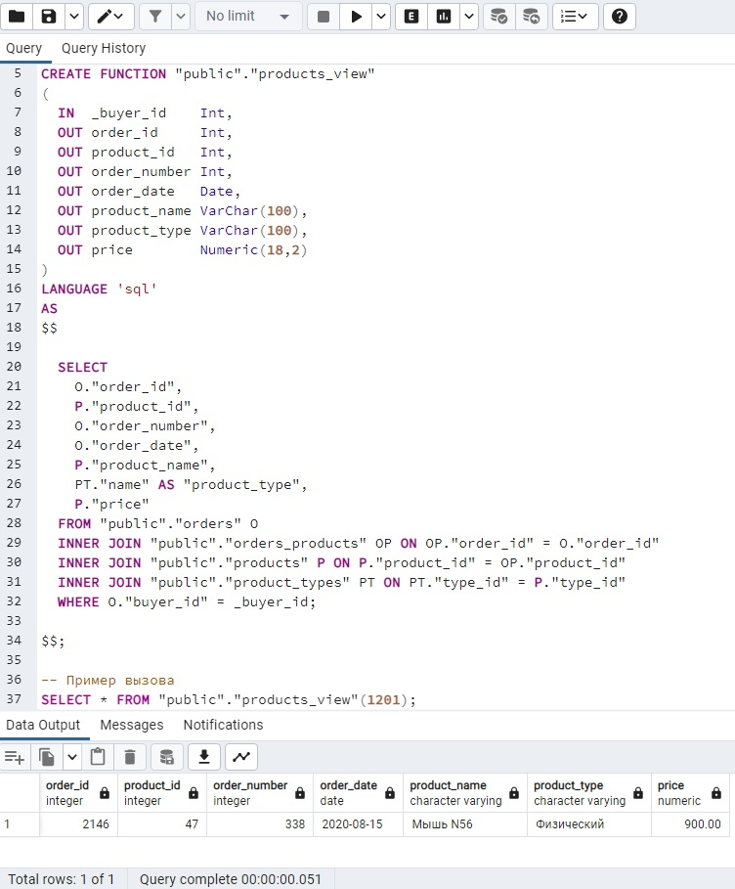
Как видите, у нас 7 OUT параметров и 7 столбцов в запросе, которые указаны в том порядке, который подходит под OUT параметры, при этом обязательно стоит учитывать то, что типы данных должны совпадать, т.е. например, тип данных первого параметра должен соответствовать типу данных первого столбца в результирующем запросе, второй параметр — второму столбцу и так далее.
В указанном выше примере есть одна особенность, за счет которой этот вариант создания табличных функций во многих случаях не подходит. Это то, что здесь мы не указывали общий тип возвращаемых данных функцией, т.е. не указывали инструкцию RETURNS, поэтому такие функции будут возвращать только первую строку из результирующего запроса.
Именно поэтому в нашем примере вернулась только одна строка, хотя запрос возвращает не одну строку, а много.

Возвращение табличных данных через OUT параметры с RETURNS SETOF Record
Если требуется возвращать не одну строку данных, как в предыдущем варианте, а много, что на самом деле требуется в большинстве случаев, то достаточно указать тип возвращаемых данных, а это делается с помощью инструкции RETURNS. И в данном случае, когда нужно вернуть табличные данные, можно указать RETURNS SETOF Record, иными словами, в предыдущий вариант мы вносим всего одно изменение.

DROP FUNCTION IF EXISTS "public"."products_view";

-- Создание табличной функции
CREATE FUNCTION "public"."products_view"
(
IN _buyer_id Int,
OUT order_id Int,
OUT product_id Int,
OUT order_number Int,
OUT order_date Date,
OUT product_name VarChar(100),
OUT product_type VarChar(100),
OUT price Numeric(18,2)
)
RETURNS SETOF Record
LANGUAGE 'sql'
AS
$$

SELECT
O."order_id",
P."product_id",
O."order_number",
O."order_date",
P."product_name",
PT."name" AS "product_type",
P."price"
FROM "public"."orders" O
INNER JOIN "public"."orders_products" OP ON OP."order_id" = O."order_id"
INNER JOIN "public"."products" P ON P."product_id" = OP."product_id"
INNER JOIN "public"."product_types" PT ON PT."type_id" = P."type_id"
WHERE O."buyer_id" = _buyer_id;

$$;

-- Пример вызова
SELECT * FROM "public"."products_view"(1201);

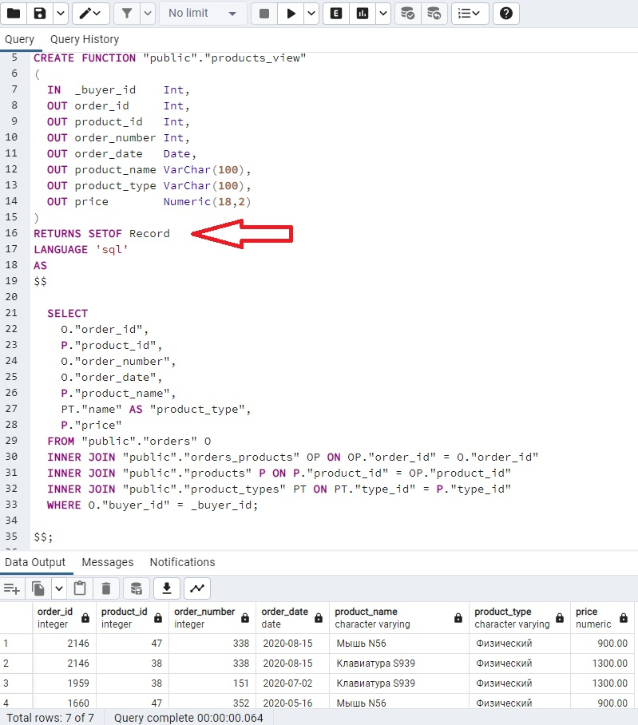
Как видим, теперь функция возвращает нам не одну строку данных, а все данные, которые соответствуют запросу в функции.

Возвращение табличных данных через OUT параметры с RETURNS SETOF Type
Если вдруг Вам требуется возвращать всего один столбец в табличных данных, то можно указать вместо Record конкретный тип данных.
Допустим, нам нужно вернуть столбец целочисленных значений, для этого мы укажем тип Int, в итоге у нас получится RETURNS SETOF Int.

DROP FUNCTION IF EXISTS "public"."buyer_orders_view";

-- Создание табличной функции
CREATE FUNCTION "public"."buyer_orders_view"
(
_buyer_id Int
)
RETURNS SETOF Int
LANGUAGE 'sql'
AS
$$

SELECT
O."order_id"
FROM "public"."orders" O
WHERE O."buyer_id" = _buyer_id

$$;

-- Пример вызова
SELECT * FROM "public"."buyer_orders_view"(1201);

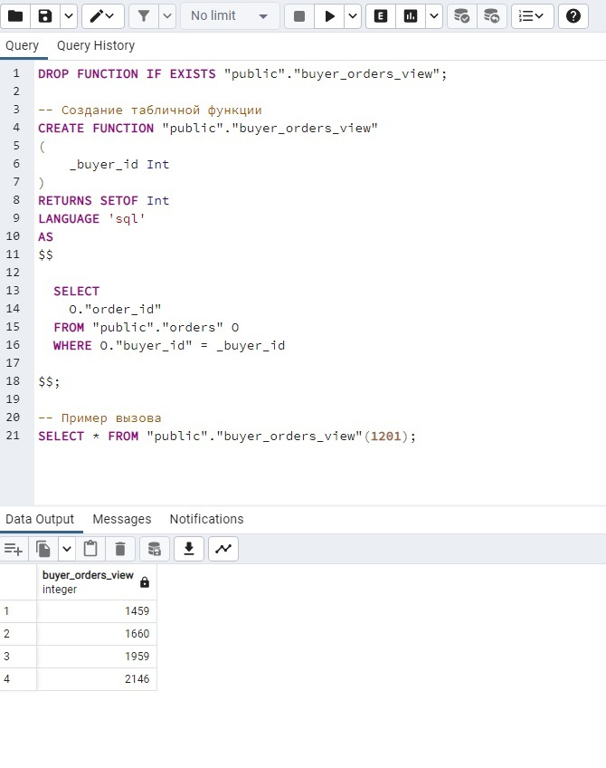
В данном случае мы объявили всего один OUT параметр, указали RETURNS SETOF Int и написали соответствующую инструкцию SELECT.

Возвращение табличных данных с помощью RETURNS SETOF Table
Если функционал нашей табличной функции предполагает возвращение данных одной таблицы, то мы можем не указывать OUT параметры, а просто указать название таблицы в качестве типа возвращаемых данных, т.е. RETURNS SETOF название таблицы.

DROP FUNCTION IF EXISTS "public"."buyer_orders_view";

-- Создание табличной функции
CREATE FUNCTION "public"."buyer_orders_view"
(
_buyer_id Int
)
RETURNS SETOF "public"."orders"
LANGUAGE 'sql'
AS
$$

SELECT
O.*
FROM "public"."orders" O
WHERE O."buyer_id" = _buyer_id;

$$;

-- Пример вызова
SELECT * FROM "public"."buyer_orders_view"(1201);

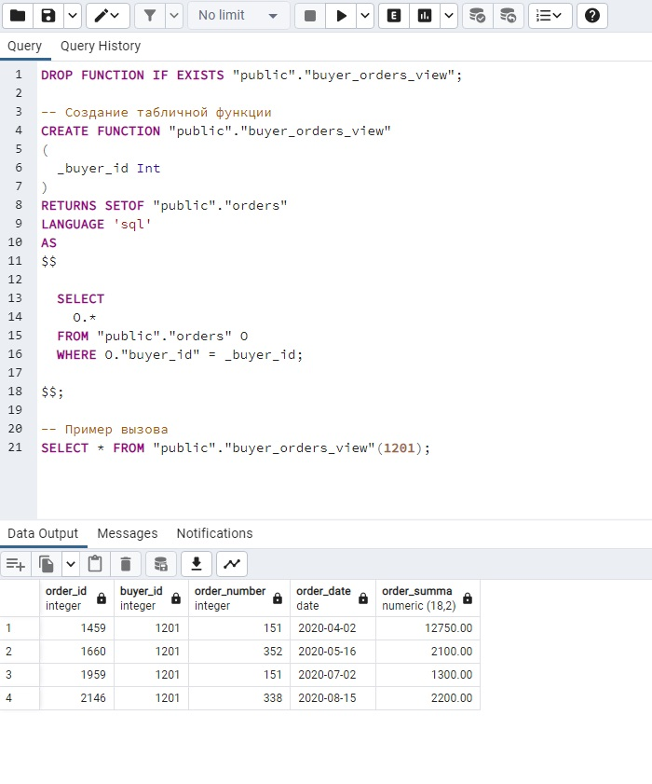

В данном случае мы указали RETURNS SETOF «public».»orders» и написали запрос, возвращающий данные из этой таблицы. Никаких OUT параметров при этом мы не объявляли.

Возвращение табличных данных с помощью RETURNS SETOF Composite type
Помимо всего прочего мы можем указывать в RETURNS SETOF и название составного типа данных, который по своей сути является структурой табличных данных.

DROP TYPE IF EXISTS t_products;

-- Создание составного типа данных
CREATE TYPE t_products AS
(
"order_id" Int,
"product_id" Int,
"order_number" Int,
"order_date" Date,
"product_name" VarChar(100),
"product_type" VarChar(100),
"price" Numeric(18,2)
);

DROP FUNCTION IF EXISTS "public"."products_view";

-- Создание табличной функции
CREATE FUNCTION "public"."products_view"
(
_buyer_id Int
)
RETURNS SETOF t_products
LANGUAGE 'sql'
AS
$$

SELECT
O."order_id",
P."product_id",
O."order_number",
O."order_date",
P."product_name",
PT."name" AS "product_type",
P."price"
FROM "public"."orders" O
INNER JOIN "public"."orders_products" OP ON OP."order_id" = O."order_id"
INNER JOIN "public"."products" P ON P."product_id" = OP."product_id"
INNER JOIN "public"."product_types" PT ON PT."type_id" = P."type_id"
WHERE O."buyer_id" = _buyer_id;

$$;

-- Пример вызова
SELECT * FROM "public"."products_view"(1201);

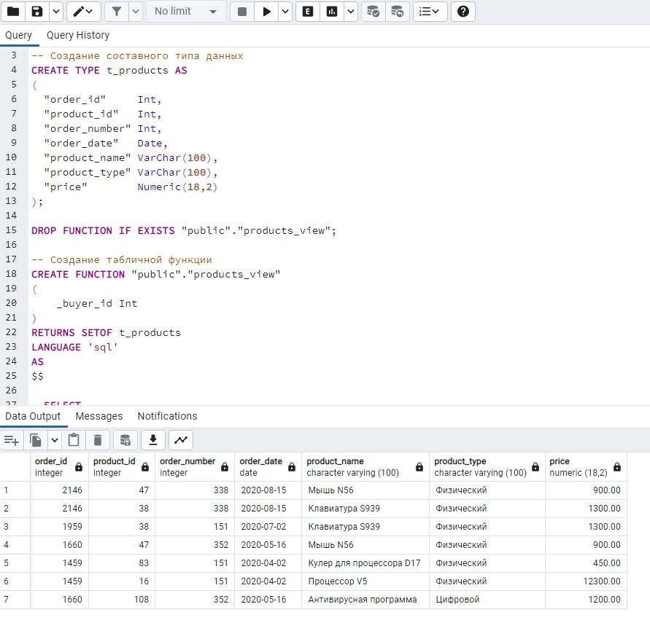
Здесь мы создали составной тип данных t_products, который имеет нужную нам структуру, и указали его в инструкции RETURNS SETOF t_products.

Классический вариант возвращения табличных данных на SQL (RETURNS TABLE)
Самым популярным и, наверное, самым правильным способом возвращения табличных данных в PostgreSQL является способ с использованием конструкции RETURNS TABLE, при которой мы объявляем структуру возвращаемых табличных данных.
На мой взгляд, данный способ является самым удобным и понятным, и кроме всего прочего он напоминает синтаксис создания табличных функций в других СУБД, ведь он описан в стандарте SQL. За счет этого табличные функции, написанные с помощью данного варианта, в случае необходимости можно будет легче портировать в другие СУБД.

DROP FUNCTION IF EXISTS "public"."products_view";

-- Создание табличной функции
CREATE FUNCTION "public"."products_view"
(
_buyer_id Int
)
RETURNS TABLE
(
"order_id" Int,
"product_id" Int,
"order_number" Int,
"order_date" Date,
"product_name" VarChar(100),
"product_type" VarChar(100),
"price" Numeric(18,2)
)
LANGUAGE 'sql'
AS
$$

SELECT
O."order_id",
P."product_id",
O."order_number",
O."order_date",
P."product_name",
PT."name" AS "product_type",
P."price"
FROM "public"."orders" O
INNER JOIN "public"."orders_products" OP ON OP."order_id" = O."order_id"
INNER JOIN "public"."products" P ON P."product_id" = OP."product_id"
INNER JOIN "public"."product_types" PT ON PT."type_id" = P."type_id"
WHERE O."buyer_id" = _buyer_id;

$$;

-- Пример вызова
SELECT * FROM "public"."products_view"(1201);

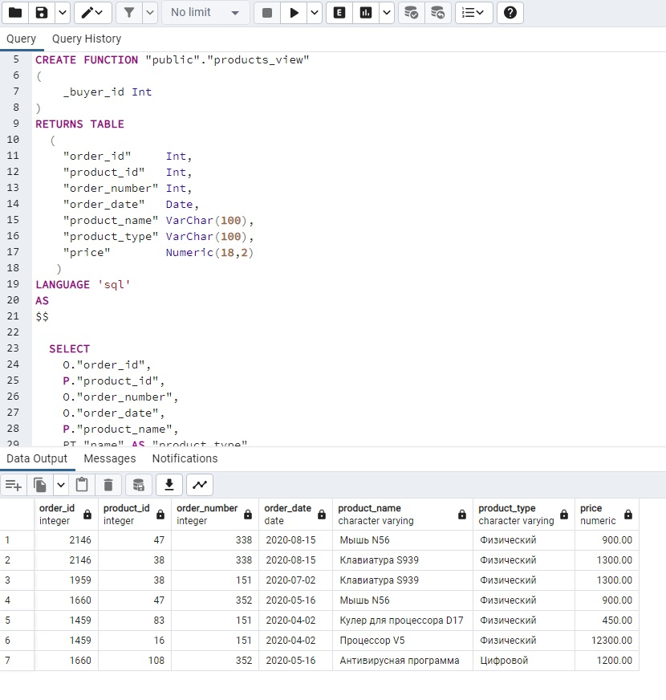
Как видите, в инструкции RETURNS TABLE мы объявляем структуру табличных данных точно так же, как в инструкциях создания таблиц.

Создание табличных функций в PostgreSQL на PL/pgSQL
Чуть выше мы рассмотрели способы создания табличных функций с использованием языка SQL. Однако иногда возникает необходимость в таких функциях задействовать некую логику (ветвления, циклы, переменные), иными словами, все возможности языка PL/pgSQL.
Однако функции, возвращающие табличные данные на PL/pgSQL, создаются немного по-другому, поэтому эти способы мы рассмотрим отдельно.

Возвращение табличных данных с помощью RETURN QUERY (RETURNS TABLE)
Сразу стоит отметить, что способы объявления структуры возвращаемых табличных данных будут точно такие же как те, которые мы уже рассматривали выше в случае с функциями на SQL, например, использование OUT параметров с RETURNS SETOF Record или RETURNS TABLE. Поскольку это не относится к языку, на котором будет написана табличная функция.
Однако все же есть важное отличие, помните, в самом первом способе мы объявляли OUT параметры и не указывали инструкцию RETURNS, в результате мы получали просто одну строку из результирующего набора данных. В случае PL/pgSQL, если будут возвращаться много строк, это работать не будет, т.е. мы обязаны указать инструкцию RETURNS.
В случае SQL самый популярный и предпочтительный вариант я указал самым последним, здесь напротив, самый удобный я рассмотрю самым первым. Поскольку с глобальной точки зрения способов возврата табличных данных на PL/pgSQL всего два — это RETURN QUERY и RETURN NEXT. И именно RETURN QUERY является наиболее популярным и предпочтительным вариантом возвращения табличных данных.
Суть способа в том, что мы объявляем структуру возвращаемых табличных данных, любым способом будь то указание названия таблицы или определение структуры непосредственно в функции, а в теле функции мы используем инструкцию RETURN QUERY, после которой мы пишем запрос, формирующий возвращаемые табличные данные.
При этом мы, конечно же, указываем в определении функции, что функция написана с использованием языка PL/pgSQL, а в теле функции мы можем использовать любые конструкции языка PL/pgSQL.

DROP FUNCTION IF EXISTS "public"."products_view";

-- Создание табличной функции
CREATE FUNCTION "public"."products_view"
(
_buyer_id Int
)
RETURNS TABLE
(
"order_id" Int,
"product_id" Int,
"order_number" Int,
"order_date" Date,
"product_name" VarChar(100),
"product_type" VarChar(100),
"price" Numeric(18,2)
)
LANGUAGE 'plpgsql'
AS
$$

DECLARE
_price Numeric(18,2);

BEGIN

IF _buyer_id > 1000 THEN
_price := 500;
END IF;

RETURN QUERY
SELECT
O."order_id",
P."product_id",
O."order_number",
O."order_date",
P."product_name",
PT."name" AS "product_type",
P."price"
FROM "public"."orders" O
INNER JOIN "public"."orders_products" OP ON OP."order_id" = O."order_id"
INNER JOIN "public"."products" P ON P."product_id" = OP."product_id"
INNER JOIN "public"."product_types" PT ON PT."type_id" = P."type_id"
WHERE O."buyer_id" = _buyer_id
AND (P."price" >= _price OR _price IS NULL);

END
$$;

-- Пример вызова
SELECT * FROM "public"."products_view"(1201);

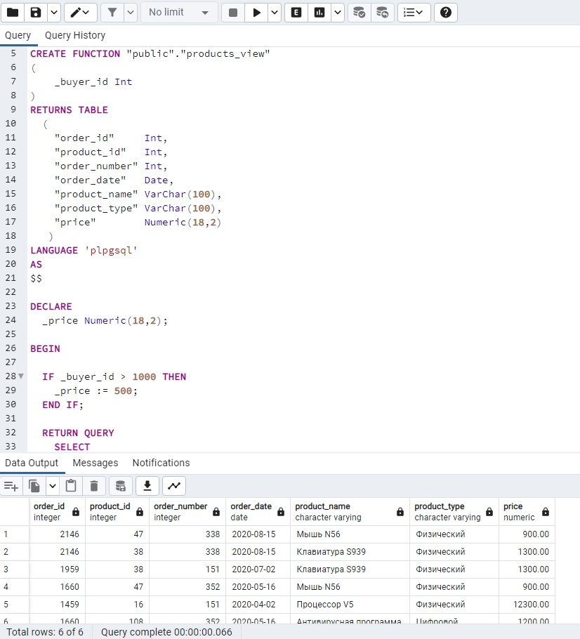
Как видите, для примера я здесь показал, что мы уже можем использовать объявление переменных и условные конструкции.

Возвращение табличных данных с помощью RETURN NEXT (RETURNS TABLE)
Вторым способом возвращения табличных данных на PL/pgSQL является способ с использованием инструкции RETURN NEXT.
Суть данного способа в том, что данные в результирующую таблицу мы добавляем построчно с помощью инструкции RETURN NEXT.
Данный способ предпочтителен в тех случаях, когда каждая строка результирующего набора данных подвергается какой-то обработке. Например, все те случаи, когда данные мы накапливаем с помощью цикла, т.е. мы что-то перебираем и что-то куда-то складываем.
Примечание! Если Вам не требуется перебирать данные и обрабатывать каждую строку в отдельности, т.е. можно обойтись без цикла, не нужно использовать RETURN NEXT и цикл для создания табличных функций, так как это будет значительно медленнее, чем если указать простой запрос SELECT в инструкции RETURN QUERY. Иными словами, если требуется вернуть простые табличные данные, используйте RETURN QUERY.

DROP FUNCTION IF EXISTS "public"."products_view";

-- Создание табличной функции
CREATE FUNCTION "public"."products_view"
(
IN _buyer_id Int
)
RETURNS TABLE
(
"order_id" Int,
"product_id" Int,
"order_number" Int,
"order_date" Date,
"product_name" VarChar(100),
"product_type" VarChar(100),
"price" Numeric(18,2)
)
LANGUAGE 'plpgsql'
AS
$$
BEGIN

FOR
order_id,
product_id,
order_number,
order_date,
product_name,
product_type,
price
IN
(
SELECT
O."order_id",
P."product_id",
O."order_number",
O."order_date",
P."product_name",
PT."name" AS "product_type",
P."price"
FROM "public"."orders" O
INNER JOIN "public"."orders_products" OP ON OP."order_id" = O."order_id"
INNER JOIN "public"."products" P ON P."product_id" = OP."product_id"
INNER JOIN "public"."product_types" PT ON PT."type_id" = P."type_id"
WHERE O."buyer_id" = _buyer_id
)
LOOP

RETURN NEXT;

END LOOP;

RETURN;

END
$$;

-- Пример вызова
SELECT * FROM "public"."products_view"(1201);

Как видите, в данном случае в FOR мы перечислили все названия столбцов из результирующей таблицы, затем в IN мы указали запрос получения данных, которые мы хотим обработать, и в LOOP мы можем обрабатывать каждую строку в отдельности, в данном случае мы ничего не делаем, а просто сразу указываем RETURN NEXT без какой-либо обработки. В завершении всей инструкции мы указываем RETURN.

Возвращение табличных данных с помощью RETURN NEXT (RETURNS SETOF Record)
Этот и последующий способ является всего лишь вариацией использования инструкции RETURN NEXT.
В данном случае показано, что мы можем использовать точно так же, как в случае SQL функций, OUT параметры для определения структуры результирующего набора данных.
Кроме этого, здесь показано, что в цикле FOR мы можем задействовать тип Record, а в LOOP мы уже присваиваем каждому столбцу результирующего набора соответствующее значение.

DROP FUNCTION IF EXISTS "public"."products_view";

-- Создание табличной функции
CREATE FUNCTION "public"."products_view"
(
IN _buyer_id Int,
OUT order_id Int,
OUT product_id Int,
OUT order_number Int,
OUT order_date Date,
OUT product_name VarChar(100),
OUT product_type VarChar(100),
OUT price Numeric(18,2)
)
RETURNS SETOF Record
LANGUAGE 'plpgsql'
AS
$$
DECLARE
rec Record;
BEGIN

FOR rec IN
(
SELECT
O."order_id",
P."product_id",
O."order_number",
O."order_date",
P."product_name",
PT."name" AS "product_type",
P."price"
FROM "public"."orders" O
INNER JOIN "public"."orders_products" OP ON OP."order_id" = O."order_id"
INNER JOIN "public"."products" P ON P."product_id" = OP."product_id"
INNER JOIN "public"."product_types" PT ON PT."type_id" = P."type_id"
WHERE O."buyer_id" = _buyer_id
)
LOOP

order_id = rec.order_id;
product_id = rec.product_id;
order_number = rec.order_number;
order_date = rec.order_date;
product_name = rec.product_name;
product_type = rec.product_type;
price = rec.price;

RETURN NEXT;

END LOOP;

RETURN;

END
$$;

-- Пример вызова
SELECT * FROM "public"."products_view"(1201);

Возвращение табличных данных с помощью RETURN NEXT (RETURNS SETOF Composite type)
Здесь показано, что мы можем использовать и составной тип данных в RETURNS SETOF. Кроме этого, в данном случае в LOOP мы ничего не присваиваем, а просто сразу указываем RETURN NEXT rec.

DROP TYPE IF EXISTS t_products;

-- Создание составного типа данных
CREATE TYPE t_products AS
(
"order_id" Int,
"product_id" Int,
"order_number" Int,
"order_date" Date,
"product_name" VarChar(100),
"product_type" VarChar(100),
"price" Numeric(18,2)
);

DROP FUNCTION IF EXISTS "public"."products_view";

-- Создание табличной функции
CREATE FUNCTION "public"."products_view"
(
IN _buyer_id Int
)
RETURNS SETOF t_products
LANGUAGE 'plpgsql'
AS
$$
DECLARE
rec Record;
BEGIN

FOR rec IN
(
SELECT
O."order_id",
P."product_id",
O."order_number",
O."order_date",
P."product_name",
PT."name" AS "product_type",
P."price"
FROM "public"."orders" O
INNER JOIN "public"."orders_products" OP ON OP."order_id" = O."order_id"
INNER JOIN "public"."products" P ON P."product_id" = OP."product_id"
INNER JOIN "public"."product_types" PT ON PT."type_id" = P."type_id"
WHERE O."buyer_id" = _buyer_id
)
LOOP
RETURN NEXT rec;
END LOOP;

RETURN;

END
$$;

-- Пример вызова
SELECT * FROM "public"."products_view"(1201);

ALTER TABLE tablname ADD PRIMARY KEY(id)
ALTER TABLE tablname ADD bicycle_id BIGINT REFERECES bicycle (id)

